**ПРАКТИЧЕСКАЯ РАБОТА № 6**

**2D – моделирование объектов. Генерация чертежей по созданным ранее трехмерным объектам в Autodesk Fusion 360.**

**Ход выполнения работы:**

1. Изучить сведения об основных концепциях и командах построения технических чертежей во Fusion 360;

2. Познакомиться с основными этапами построения технического чертежа детали на основе 3D модели (выбор формата чертежа, установка основных видов, простановка размеров. Создание разрезов, выносных элементов).

3. Выполнить построение технического чертежа детали на основе 3D модели. Проставить размеры.

**Выполнение работы:**

В Autodesk Fusion 360 можно создать 2D-чертеж на основе созданного ранее проекта и экспортировать документацию модели в форматах PDF и DWG. Чертеж, созданный как производный документ модели, отображается на панели данных в качестве уникального элемента активного проекта.

**Создание базового вида:**

1.Перемещаем курсор по экрану. Обращаем внимание, что предварительный просмотр базового вида прикреплен к курсору.

2.Нажимаем на верхний левый квадрант листа, чтобы разместить представление.

3. Нажимаем кнопку ОК, чтобы зафиксировать представление.

**Размещение проекционных видов:**

1. Cоздаем проекционные виды и отредактируем их свойства, чтобы создать полный чертеж. На панели инструментов вид выбираем проекционный вид.

2. Щелкаем базовый вид, чтобы выбрать его в качестве родительского вида, из которого будут созданы и связаны проекционные виды.

3. Перетаскиваем курсор вправо от базового вида и обращаем внимание, что проецируемый вид предварительно просматривается на основе этого выравнивания.

4. Выбираем справа от существующего базового вида, чтобы разместить проекционный вид.

5. Выбираем в нижней части существующего базового вида, чтобы разместить второй проекционный вид.

6. Нажимаем клавишу Enter, чтобы завершить выполнение задачи.

**Создание изометрического базового вида:**

1. На панели Вид (View), выбираем Базовый вид (Base View).

2. Щелкаем мышкой в правом нижнем углу макета листа, над блоком основной надписи, чтобы поместить вид.

3. В появившемся меню устанавливаем Ориентацию (Orientation ) на NE Isometric.

4. Нажимаем кнопку OK, чтобы зафиксировать представление вида.

**Создание Детализированного вида:**

Детальный вид (Detail View) - это проекционный вид, который показывает определенную часть вида в увеличенном масштабе.

1. На панели инструментов вид выбираем пункт детальный вид (Detail View).

2. Выбираем проекционный вид «Вид справа» в качестве родительского вида.

3. Щелкаем центральную точку для детальной границы (как показано на рисунке ниже).

4. Щелкаем еще раз, чтобы указать размер границы детального вида.

5. Щелкаем, чтобы поместить детальный вид в свободную область чертежного листа.

6. В диалоговом окне Свойства вида (View Properties) выбераем 2:1 из раскрывающегося списка Масштаб (Scale), чтобы увеличить детальный вид.

7. Нажимаем кнопку ОК, чтобы создать детальное представление.

**Примечания и выноски:**

**Ввод текста**

1. На главной панели нажимаем на кнопку Текст (Text)

2. Выбираем два угла под видом Вид спереди (Front View), чтобы создать текстовое поле.

3. Вводим текст в поле "Вид спереди".

4.Выбираем любое место за пределами текстового поля, чтобы зафиксировать действие.

5. Повторяем этот процесс, чтобы добавить текст под другими видами (за исключением узла A, который уже помечен).

**Ввод «Выноски»**

1. На панели инструментов "Текст" (Text) нажимаем "Выноска" (Leader).

2. Щелкаем лезвие на виде снизу, чтобы разместить начало выноски.

3. Щелкаем за пределами вида, чтобы разместить конец выноски.

4. Вводим текст.

5. Выбираем любое место за пределами текстового поля, чтобы зафиксировать действие.

**Редактирование текста**

1. Дважды щелкаем на выноске, чтобы активировать текстовый редактор.

2. Щелкаем и перетаскиваем значок ползунка ширины вправо, чтобы отформатировать текст в 2 строки.

3. Щелкаем в любом месте за пределами текстового поля, чтобы зафиксировать действие.

**Размеры:**

**Простановка линейных размеров**

1. Нажимаем DIMENSIONS > Linear Dimension.

2. Используем команду "Объектная привязка", чтобы щелкнуть на двух конечных точках на нижнем виде. В месте расположения курсора отображается предварительный просмотр.

3. Перетаскиваем курсор вправо и щелкаем еще раз, чтобы разместить размер.

4. Команда остается активной для облегчения создания дополнительных размеров. Нажимаем клавишу Esc для завершения команды "Линейный размер".

**Простановка выровненных размеров**

1. Нажимаем DIMENSIONS > Aligned Dimension.

2. С помощью объектной привязки щелкаем верхнюю кромку и нижнюю точку режущего лезвия на правом виде.

3. Перетаскиваем курсор влево, чтобы увидеть предварительный просмотр размера.

4. Щелкаем еще раз, чтобы разместить размер.

5. Команда остается активной для облегчения создания дополнительных размеров. Нажимаем клавишу Esc для завершения команды "Выровнять размер".

**Измените местоположение размера**

1. Щелкаем на выровненном размере.

2. Перемещаем текст так, чтобы он находился между стрелками размера.

3. Щелкаем в любом месте за пределами размера, чтобы завершить действие.

**Простановка размера радиуса**

1. Щелкаем РАЗМЕРЫ (DIMENSIONS) > Размер радиуса (Radius Dimension).

2. Выбираем криволинейный конец ручки на виде справа.

3. Перетаскиваем курсор вниз и вправо для предварительного просмотра размера.

4. Щелкаем еще раз, чтобы разместить размер.

5. Команда остается активной для облегчения создания дополнительных размеров. Нажимаем клавишу Esc для завершения команды "Размер радиуса".

**Простановка размера радиуса**

1. Щелкаем РАЗМЕРЫ (DIMENSIONS) > Размер диаметра (Diameter Dimension).

2. Выбираем ползунок лезвия на подробном виде.

3. Перетаскиваем курсор вверх и вправо и просматриваем предварительный просмотр размера.

4. Щелкаем еще раз, чтобы разместить размер.

5. Команда остается активной для облегчения создания дополнительных размеров. Нажимаем клавишу Esc, чтобы завершить команду "Размер диаметра".

**Простановка углового размера**

1. Щелкаем РАЗМЕРЫ (DIMENSIONS) > Угловой размер (Angular Dimension).

2. Щелкаем левую сторону ножа на виде спереди.

3. Перетаскиваем курсор влево для просмотра предварительного просмотра размера.

4. Щелкаем еще раз, чтобы разместить размер.

5. Команда остается активной для облегчения создания дополнительных размеров. Нажимаем клавишу Esc для завершения команды "Угловой размер".

**Использование размеров цепи и базовой линии:**

Инструмент "Размер по базовой линии" создает несколько линейных размеров, измеренных из одного местоположения. Инструмент "Размер цепи" создает несколько линейных размеров, расположенных один за другим. Размеры базовой линии и цепи являются производными от исходного размера. Перед созданием размеров базовой линии или цепи необходимо сначала создать линейный размер.

**Создание нового линейного размера**

1. Удаляем линейный размер на нижнем виде, выбрав размер, затем нажав клавишу "Delete", или выбрав команду "Delete" в меню "Маркировка".

2. Создаем новый линейный размер в конце опоры лезвия.

**Размещение размерной цепи**

1. Щелкаем РАЗМЕРЫ (DIMENSIONS) > Размер цепи (Chain Dimension).

2. Выбираем нижнюю выносную линию нового размера.

**Завершение Размерной цепи**

1. Щелкаем конец ручки ножа, чтобы указать конечную точку первого размера.

2. Щелкаем еще раз, чтобы указать другую конечную точку размера.

3. Щелкаем еще раз в конце вида снизу

4. Чтобы завершить действие, нажимаем клавишу ВВОД. Размеры базовой линии работают так же, как и размеры цепи, только они создают несколько размеров, все из которых начинаются из одного местоположения.

**Изменение свойств отдельного размера**:

1. Дважды щелкаем размер на задней ручке вида снизу. Откроется диалоговое окно Размер (Dimension).

2. В поле Основная точность (Primary Precision) выбираем в раскрывающемся списке 0.123.

3. Активируем опцию Альтернативные единицы измерения (Alternate Units), чтобы отобразить размер для дополнительной системы единиц измерения.

**Добавление допуска к размеру:**

1. В раскрывающемся списке "Тип" (Type) в разделе "Допуск" (Limit) диалогового окна выберираем "Предел" (Tolerance).

2. Для параметра "Верхний допуск" (Upper Tolerance) и для параметра "Нижний допуск" (Lower Tolerance) задаем значение 0,01.

3. Нажмаем Close.

**Создание ссылочного размера:**

1. Создаем новый линейный размер на правом виде, используя угол опоры лезвия и точку привязки квадранта на конце ручки в качестве точек привязки.

2. Нажимаем клавишу Esc для завершения команды "Линейный размер".

3. Дважды щелкаем только что созданный размер. Откроется диалоговое окно РАЗМЕР (DIMENSION).

4. Разворачиваем раздел "Представление" диалогового окна.

5. Выбираем опцию Опорный размер (Reference Dimension) в разделе Представление (Representation).

6. Нажимаем Close.

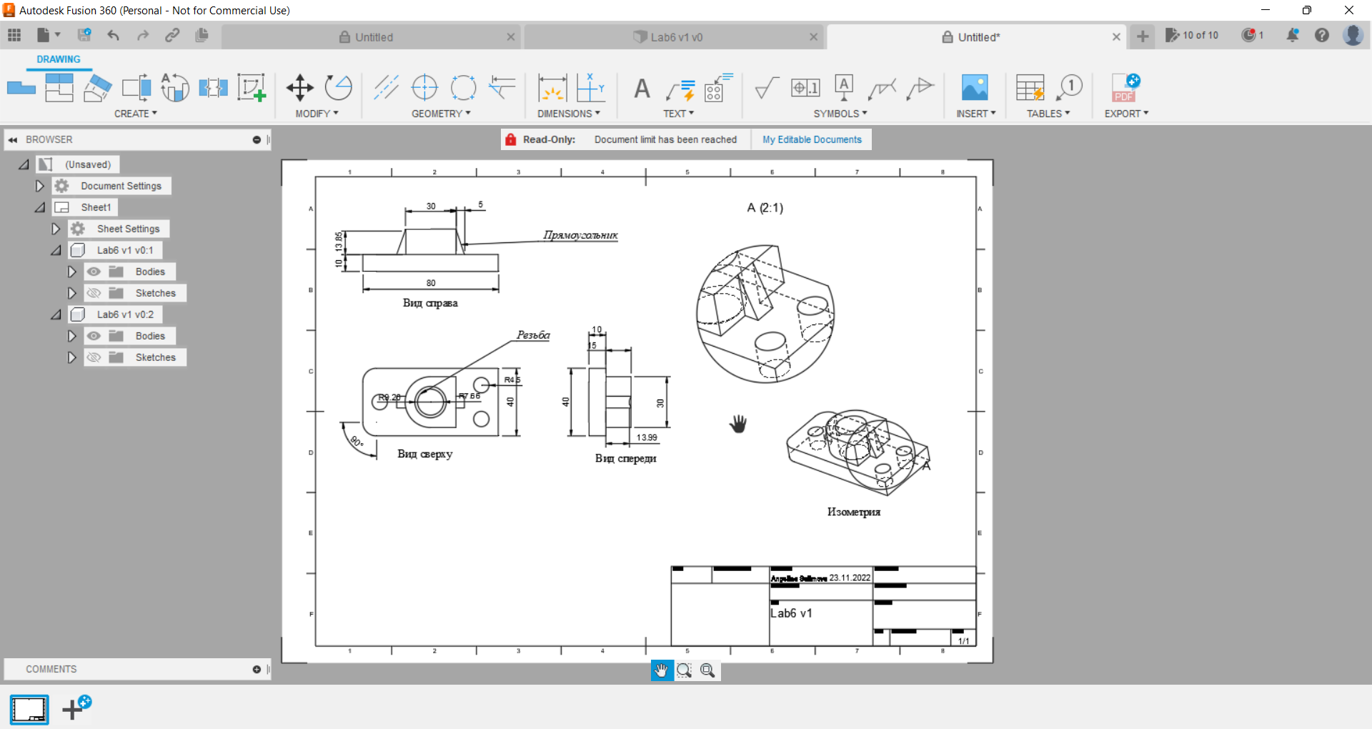

Рис. 1 – Итоговый чертеж

|  |  |  |
| --- | --- | --- |
| Выполнил | студент | Пузанов В. Е. |